Objective .
To participate and have a position of responsibility in the fields of image processing that enables me to utilize my skills and theoretical expertise to serve university teaching and working.
Personal Information .
Academic degree: Ph.D
ORCID Link : https://orcid.org/my-orcid?orcid=0000-0002-5107-6502
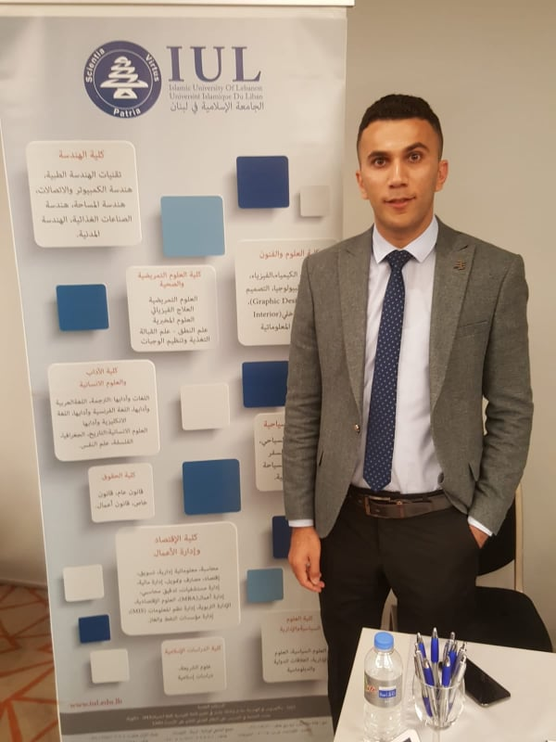
ResearchGate Link: https://www.researchgate.net/profile/Haider-Makki
Birth Date & Place: July ,05,1986-Iraq
Nationality: Iraqi
Marital Status: married
Mobile: Iraq\07727899689
Email: Email: haidermakki300@yahoo.com

Website: haider_maki@uodiyala.edu.iq
Postal address: Department of Communication Engineering, College of Engineering, Diyala University, Baqubah City, Diyala Governorate, Iraq.
Professional Strength and Skills .
- Very effective in fundamental of image processing.
- Very effective in fundamental Matlab programing.
Educational Qualifications .
- Ph.D. Image processing 2018 Belarusian state university for information and radio electronic
- Ms. C. communication engineering 2013 Belgarad state university
- B.Sc. Information and telecommunication 2009 Al-Khawarizmi College of Engineering, University of Baghdad
Memberships and Academic positions
- Academic degree : Lecture (2019 till now)
Languages .
- English: Written and spoken
- Arabic: Mother tongue.
- Russian Written and spoken

Conferences .
1. Конопелько, В.К. Текстурная сегментация изображений на основе классификации контурных элементов / В.К. Конопелько, С.Н. Касанин, В.Ю. Цветков, Х.М. Альзаки // Веснiк Сувязi. – 2016. – № 1 (135). – С. 48–52.
2. Альзаки, Х.M. Текстурная сегментация изображений на основе геометрической классификации и оценки плотности контурных элементов / Х.M. Альзаки, В.Ю. Цветков // Доклады БГУИР. –2017. – №3(105). – С. 93-100.
3. Альзаки, Х.M. Текстурная сегментация изображений на основе оценки плотности контурных элементов и поглощения мелких областей / Х.M. Альзаки, В.Ю. Цветков // Доклады БГУИР. –2017. – №5(107). – С. 46-54.
4. Альмияхи, О.М. Сегментация изображений на основе прямой и обратной кластеризации / О.М. Альмияхи, Х.М. Альзаки, Т.М. Аль-Джубури // Телекоммуникации: сети и технологии, алгебраическое кодирование и безопасность данных: материалы междунар. научно-технич. семинара. Минск, апрель–декабрь 2014 г. – Мн.: БГУИР, 2014. – С. 67-72.
5. Alzakki, H. M. Contour processing of texture Images / H. M. Alzakki, V. Yu. Tsviatkou // Second Engineering Scientific Conference – College of Engineering –University of Diyala, 16-17 December. – Diyala Journal of Engineering Sciences, 2015. – Vol. 08, No. 04, Special Issue. – P. 453–461.
6. Альзаки, Х.М. Контурный анализ в текстурной сегментации изображений / Х.М. Альзаки, В.Ю. Цветков, М.Б.М. Махммуд, С.Х. Карбалаи // Наука – образованию, производству, экономике: тез. докл. 14-й Междунар. науч.-техн. конф., Минск, 7 мая 2016 г. в 4-х томах. Том 1: Информационные системы и технологии / БНТУ. – Минск, 2016. – С. 213.
7. Альзаки, Х.М. Сегментация текстурных изображений на основе классификации контурных элементов и логического сложения классов / Х.М. Альзаки, В.Ю. Цветков, В.К. Конопелько // Телекоммуникации: сети и технологии, алгебраическое кодирование и безопасность данных: материалы междунар. научно-технич. семинара. Минск, апрель–декабрь 2015 г. – Мн.: БГУИР, 2015. – С. 19-24.
8. Alzakki, H. Texture image segmentation based on classification of contour elements and logical addition of classes / H. Alzakki, V. Tsviatkou // 2016 Al-Sadeq International Conference on Multidisciplinary in IT and Communication Science and Applications (AIC-MITCSA) (IEEE Conference Publications), 9-10 May. – 2016. – P. 1– 6.
9. Альзаки, Х.М. Итеративное объединение изолированных однородных областей изображений с использованием минимального расстояния между ними / Х.М. Альзаки, В.Ю. Цветков // Развитие информатизации и государственной системы научно-технической информации (РИНТИ-2016): доклады XV международной конференции (Минск, 17 ноября, 2016 г.). – Минск: ОИПИ НАН Беларуси, 2016. – С. 234-239.
10. Alzakki, H.M. Texture image segmentation based on classification, skeletonization and crossing of contour elements / H.M. Alzakki // Телекоммуникации: сети и технологии, алгебраическое кодирование и безопасность данных: материалы междунар. научно-технич. семинара. Минск, апрель–декабрь 2016 г. в 2-х частях. Часть 1. – Мн.: БГУИР, 2016. – С. 18-24.
11. Альзаки, Х.M. Выделение текстурных областей изображений на основе геометрической классификации и оценки плотности контурных элементов / Х.М. Альзаки, В.Ю. Цветков // Телекоммуникации: сети и технологии, алгебраическое кодирование и безопасность данных: материалы междунар. научно-технич. семинара. Минск, апрель–декабрь 2016 г. в 2-х частях. Часть 2. – Мн.: БГУИР, 2016. – С. 17-23.
12. Alzakki, H.M. Selection texture regions on the image based on classification assessment density of contour elements / H.M. Alzakki, V. Tsviatkou //Четвертая международнаянаучно-практическая конференция (BIG DATA and Advanced Analytics). – Минск. – 3-4 мая 2016. – P. 113-119.
13. Альзаки, Х.М. Визуальное шифрование сегментированных изображений на основе перестановок битовых плоскостей / Х.М. Альзаки, В.Ю. Цветков, М.Б.М. Махммуд, С.Х. Карбалаи, Ф.Р. Алиханов // Технические средства защиты информации: Тезисы докладов XIV Бел.-рос. н.-т. конф. 25-26 мая 2016 г., Минск. – Минск: БГУИР, 2016. – С. 23.

